Veiledning oppsett DJEEO spill
- DJEEO koffert må laddes natten over. Sjekk strøm på mobiltelefoner.
- Bruk denne siden: http://gamemaster.djeeo.dk/template/t01.php
- Logg inn med mailadresse og passord
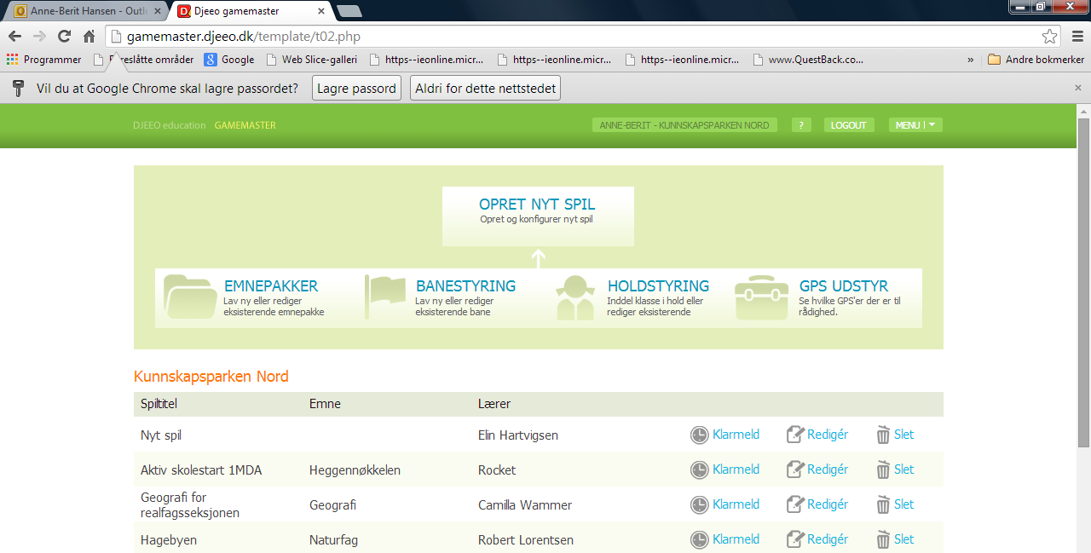

- Sjekk at emnepakke og banestyring er ”Klarmeldt”.
- Legg in ”hold”/ lag ved å velge ”Holdstyring”.
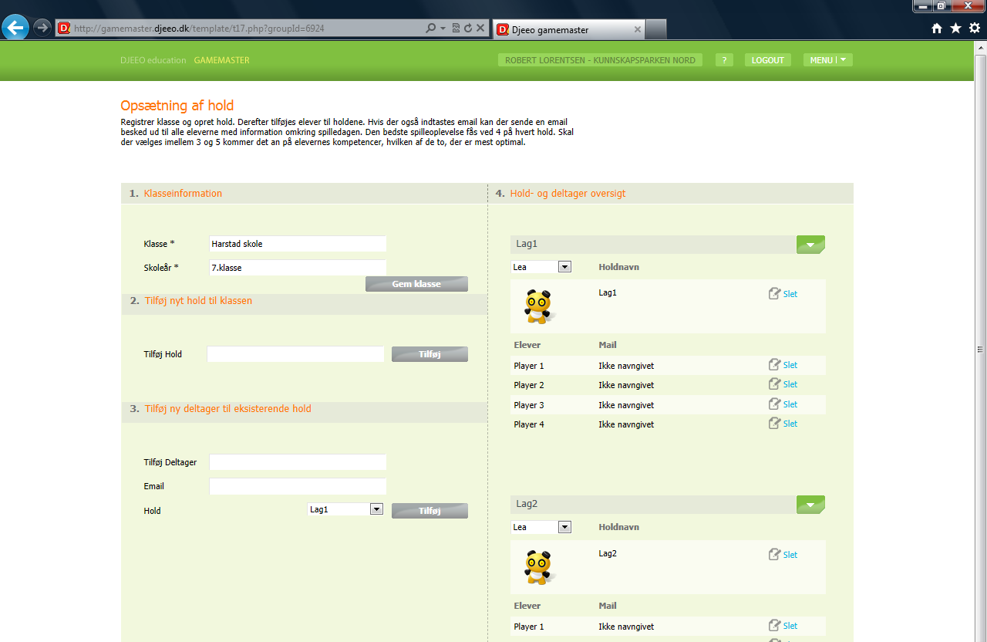
- Fyll inn klasse og årstrinn og trykk ”Gem klasse”.
- For å legge inn Lag 1, Lag 2, Lag 3 osv skriver du inn i feltet ”Tilføj hold” og trykk ”Tilføj”. Legg til så mage lag som kommer (minimum 4 deltakere pr lag.) Overflødig lag kan slettes ved kan slettes før start av spillet. Deltakeren legger selv inn lagets medlemmer når de logger seg på.
- Bytt bamse på lagene slik at ingen er lik.
- Gå ”tilbake” og velg ”Opprett nytt spill”.
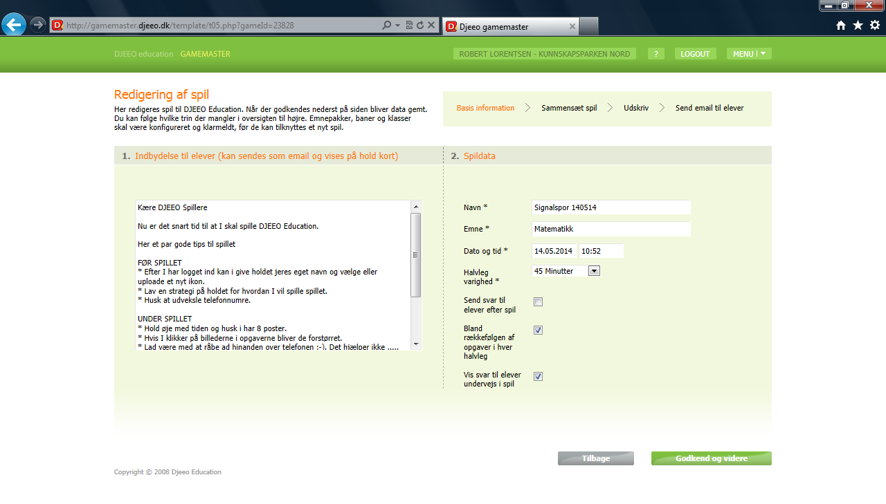
- Legg inn navn på spillet, emne, dato og tid spillet skal være klarert. Velg hvor lenge hver halvdel av spillet skal være (20, 30, 45, 60, 75 eller 90 minutter).
- Merk av ”Bland rækkefølgen af…”
- ”Godkend og videre”.
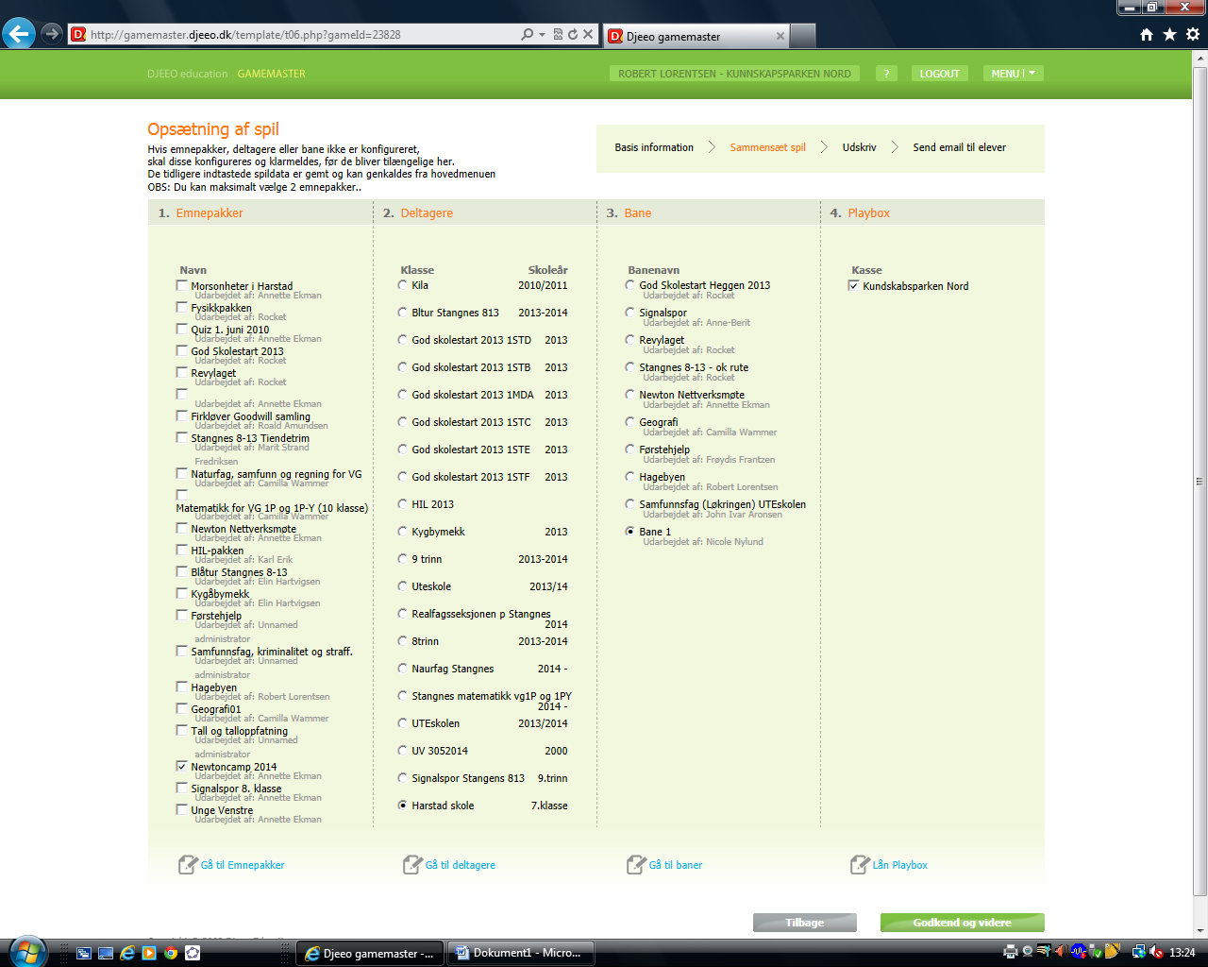
- Velg emnepakke:
        - U-trinnet: ”Signalspor 8.kl” – Annette
        - M-trinnet: ”Newtoncamp 2014” - Annette
- Velg deltakere:
        - Huk av den klassen du har lagt inn/ skal ha denne dagen
- Velg bane:
        - U-trinnet: ”Hagebyen” – Robert (1,653 m)
        - M-trinnet: ”Bane 1” – Nicole (1,038 m)
- Trykk ”Godkend og videre”
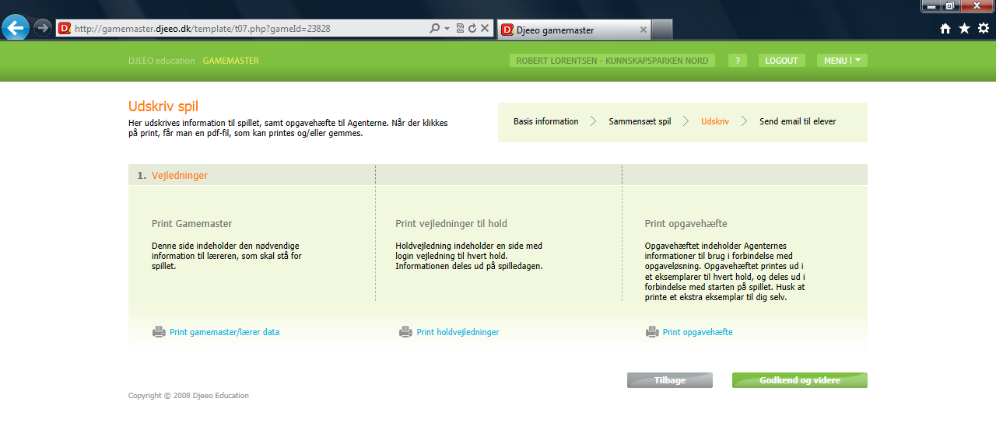
- Skriv ut all informasjon, eller velg å lagre de på usb-stick. Trenger bare et eksemplar av påloggingsinformasjon, mens oppgaveheftet printes ut etter antall lag. 1 hefte pr. lag.
- Trykk ”Godkend og videre” og til slutt ”Afslut”.

- Klarmeld spillet og dere kan gå i gang.
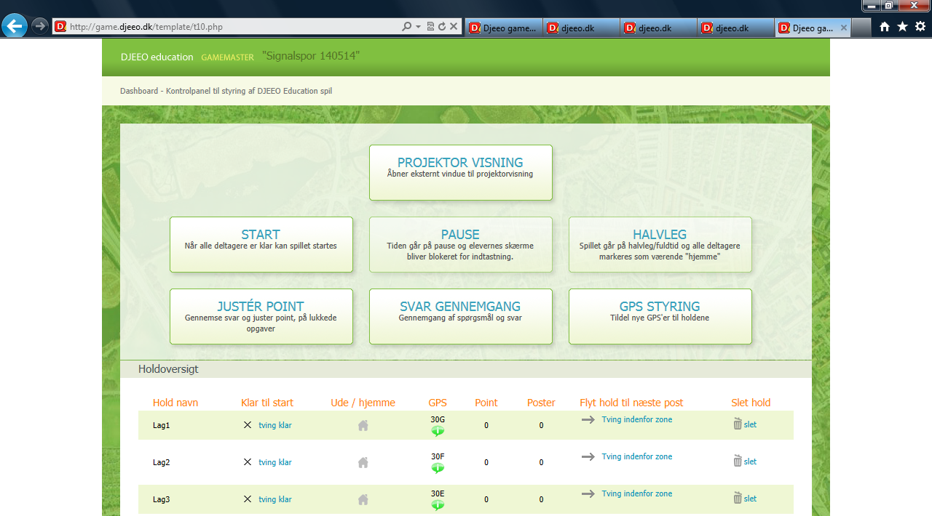
- Når deltakerne inne har kontakt med deltakerne ute, og GPS er klar kan spillet startes.

HVA FORTELLER SKJERMBILDET OSS?
Når alt er klart og spillet er i gang trykker man ”Projektor visning” for å vise spillet på storskjerm. Da ser man hvordan alle lagene ligger an.
Hvis en GPS ikke klareres kan den endres her.
Er det noen lag for mye kan de slettes her.
Hvis et lag leter lenge etter å komme i sone kan de her tvinges i sone for å komme seg videre.
Et lag kan tvinges klar til start her.

